*Полуянская*

**Отчет по практической работе № 9**

Тема: «Разработать программный модуль для вывода данных в MS Word»

Ход работы:

1. Добавила ссылку на Word
2. Добавила кнопку

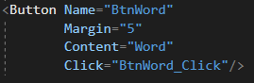

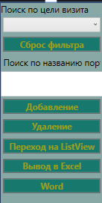

1. Подключила Word в Page1.xaml.cs:

using Word = Microsoft.Office.Interop.Word;

1. В папке Debug создала файл Тест.docx

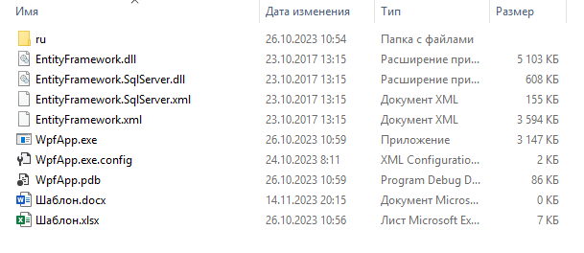

1. Добавила программный код в Page1.xaml.cs

private void BtnWord_Click(object sender, RoutedEventArgs e)

{

var app = new Word.Application();

Word.Document document = app.Documents.Add();

var listDishes = DBEntities.

GetContext().Shipping.ToList();

Word.Paragraph planParagraph = document.Paragraphs.Add();

Word.Range planRange = planParagraph.Range;

Word.Paragraph tableParagraph = document.Paragraphs.Add();

Word.Range tableRange = tableParagraph.Range;

Word.Table planTable = document.Tables.Add(tableRange, listDishes.Count() + 1, 8);

planTable.Borders.InsideLineStyle = planTable.Borders.OutsideLineStyle

= Word.WdLineStyle.wdLineStyleSingle;

planTable.Range.Cells.VerticalAlignment = Word.WdCellVerticalAlignment.wdCellAlignVerticalCenter;

Word.Range cellRange;

cellRange = planTable.Cell(1, 1).Range;

cellRange.Text = "Номер";

cellRange = planTable.Cell(1, 2).Range;

cellRange.Text = "Судно";

cellRange = planTable.Cell(1, 3).Range;

cellRange.Text = "Цель визита";

cellRange = planTable.Cell(1, 4).Range;

cellRange.Text = "Причал";

planTable.Rows[1].Range.Bold = 1;

planTable.Rows[1].Range.ParagraphFormat.Alignment = Word.WdParagraphAlignment.wdAlignParagraphCenter;

for (int i = 0; i < listDishes.Count(); i++)

{

var currentDishes = listDishes[i];

cellRange = planTable.Cell(i + 2, 1).Range;

cellRange.Text = currentDishes.Shipid.ToString();

cellRange = planTable.Cell(i + 2, 2).Range;

cellRange.Text = currentDishes.Ship.ShipName;

cellRange = planTable.Cell(i + 2, 3).Range;

cellRange.Text = currentDishes.VisitPurpose.ToString();

cellRange = planTable.Cell(i + 2, 4).Range;

cellRange.Text = currentDishes.Berth.ToString();

app.Visible = true;

document.SaveAs($"" +

$"{Directory.GetCurrentDirectory()}" +

$"Шаблон.docx");

}

}

1. Результат:

